***Nguyễn Thị Tố Nga - Lớp 6C- THCS Cấn Hữu***

**Ngày soạn: ngày 28/9/2025**

**Ngày dạy: 30/9/2025**

**BÀI 2. GÕ CỬA TRÁI TIM**

**TIẾT 15: GIỚI THIỆU BÀI HỌC VÀ TRI THỨC NGỮ VĂN**

**I. Mục tiêu**

**1. Kiến thức**

- Nhận biết và bước đầu nhận xét được nét độc đáo của bài thơ thể hiện qua từ ngữ, hình ảnh, biện pháp tu từ; nêu được tác dụng của các yếu tố tự sự và miêu tả trong thơ.

**2. Năng lực**

**a. Năng lực chung:**

- Năng lực giải quyết vấn đề, năng lực tự quản bản thân, năng lực giao tiếp, năng lực hợp tác...

**b. Năng lực riêng:**

- Nhận biết, bước đầu nhận xét, phân tích được nét độc đáo của bài thơ thể hiện qua hình thức nghệ thuật.

**3. Phẩm chất:**

- Có ý thức vận dụng kiến thức vào các VB được học.

**II. Thiết bị dạy học và học liệu**

**1. Chuẩn bị của GV**

- Giáo án

- Phiếu bài tập, trả lời câu hỏi

- Các phương tiện kỹ thuật

- Bảng phân công nhiệm vụ cho học sinh hoạt động trên lớp

- Bảng giao nhiệm vụ học tập cho học sinh ở nhà.

**2. Chuẩn bị của HS:** SGK, SBT Ngữ văn 6, soạn bài theo hệ thống câu hỏi hướng dẫn học bài, vở ghi.

**III. Tiến trình dạy học**

**Hoạt động 1: Khởi động**

**a. Mục tiêu:** Tạo hứng thú cho HS, thu hút HS sẵn sàng thực hiện nhiệm vụ học tập của mình. HS khắc sâu kiến thức nội dung bài học.

**b. Nội dung:** HS chia sẻ kinh nghiệm của bản thân.

**c. Sản phẩm:** Những suy nghĩ, chia sẻ của HS.

**d. Tổ chức thực hiện:**

**GV tổ chức hoạt động**: **ÂM NHẠC QUANH TA?**

- GV chia lớp thành 3 nhóm, mỗi thành viên trong nhóm lần lượt viết tên đáp án lên bảng.

- **Yêu cầu**: Liệt kê tên các bài hát về chủ đề gia đình

- **Thời gian:** 5 phút.

🡪 **Gợi ý:** Gia đình nhỏ, hạnh phúc to; nhật kí của mẹ, ước mơ của mẹ; Cha già rồi đúng không; Cha kể con nghe, Mẹ yêu…

- HS thực hiện nhiệm vụ.

**- GV dẫn dắt vào bài mới:** ……………………

**Hoạt động 2: Hình thành kiến thức**

**Hoạt động 1: Giới thiệu bài học**

**a. Mục tiêu:** Nắm được chủ đề và thể loại chính của bài học

**b. Nội dung:** HS sử dụng SGK, chắt lọc kiến thức để tiến hành trả lời câu hỏi.

**c. Sản phẩm học tập:** HS tiếp thu kiến thức thông qua sự hướng dẫn của GV, câu trả lời của HS.

**d. Tổ chức thực hiện:**

|  |  |
| --- | --- |
| **HOẠT ĐỘNG CỦA GV – HS** | **DỰ KIẾN SẢN PHẨM** |
| **Bước 1: Chuyển giao nhiệm vụ**  - Gv chuyển giao nhiệm vụ  + Gv yêu cầu học sinh đọc đoạn giới thiệu bài học cùng với câu hỏi:  + Phần giới thiệu bài học muốn nói với chúng ta điều gì?  - HS tiếp nhận nhiệm vụ.  **Bước 2: HS trao đổi thảo luận, thực hiện nhiệm vụ**  - HS quan sát, lắng nghe, suy nghĩ  - GV lắng nghe, gợi mở  **Bước 3: Báo cáo kết quả hoạt động và thảo luận**  - Gv tổ chức hoạt động  - Hs trả lời câu hỏi  **Bước 4: Đánh giá kết quả thực hiện nhiệm vụ**  - Gv định hướng về mục tiêu cần đạt qua bài học cho học sinh | **I. GIỚI THIỆU BÀI HỌC**  **- Chủ đề bài học**: GÕ CỬA TRÁI TIM  🡪 Mỗi người có một trái tim biết cảm nhận, biết yêu thương. Mỗi trái tim như một ngôi nhà nhỏ. Cốt lõi của thơ ca là mạch nguồn cảm xúc. Những cảm xúc chân thành từ những vần thơ sẽ “gõ cửa trái tim” mỗi người, đánh thức trong ta những yêu thương để ta biết trân trọng cuộc sống nhiều hơn.  - **Thể loại chính**: thơ, truyện ngắn |

**Hoạt động 2: Khám phá tri thức ngữ văn**

**a. Mục tiêu:** Nắm được một số đặc điểm của thơ, yếu tố miêu tả, tự sự trong thơ

**b. Nội dung:** HS sử dụng SGK, chắt lọc kiến thức để tiến hành trả lời câu hỏi.

**c. Sản phẩm học tập:** HS tiếp thu kiến thức thông qua sự hướng dẫn của GV, câu trả lời của HS.

**d. Tổ chức thực hiện:**

|  |  |
| --- | --- |
| **HOẠT ĐỘNG CỦA GV – HS** | **DỰ KIẾN SẢN PHẨM** |
| **Bước 1: Chuyển giao nhiệm vụ:**  GV yêu cầu HS đọc phần Tri thức ngữ văn trong SGK và tìm hiểu về một số đặc điểm của thơ và yếu tố tự tự, miêu tả trong thơ.  **Bước 2: Thực hiện nhiệm vụ:**  HS thảo luận trả lời các câu hỏi.  **Bước 3: Báo cáo, thảo luận:**  HS báo cáo kết quả, nhận xét.  **Bước 4: Kết luận, nhận định.**  GV chốt và mở rộng kiến thức. | **II. TRI THỨC NGỮ VĂN**  **1. Một số đặc điểm của thơ**  - Mỗi bài thơ thường được sáng tác theo một **thể thơ** nhất định, với những đặc điểm riêng về **số tiếng** mỗi dòng, **số dòng** mỗi bài.  - Ngôn ngữ thơ cô đọng hàm súc, **giàu nhạc điệu giàu hình ảnh**, sử dụng nhiều **biện pháp tu từ** (so sánh, ẩn dụ, điệp ngữ...)  - Nội dung chủ yếu của thơ là thể hiện **tình cảm, cảm xúc** của nhà thơ trước cuộc sống. Thơ có thể có yếu tố **miêu tả và tự sự**.  **2. Yếu tố miêu tả, tự sự trong thơ**  - Yếu tố **tự sự:** câu chuyện, sự việc được kể.  - Yếu tố **miêu tả:** tái hiện các đặc điểm, tính chất của sự việc  **🡪 Trong thơ, các yếu tố tự sự, miêu tả chỉ là phươn tiện để nhà thơ bộc lộ tình cảm, cảm xúc** |

**Hoạt động 3: Luyện tập**

**a. Mục tiêu:** Củng cố lại kiến thức đã học.

**b. Nội dung:** Sử dụng SGK, kiến thức đã học để hoàn thành bài tập.

**c. Sản phẩm học tập:** Kết quả của HS.

**d. Tổ chức thực hiện:**

- **GV giao nhiệm vụ:** Nhận diện 2 ngữ liệu A và B đâu là thơ. Dấu hiệu nhận biết đó là bài thơ.

**Ngữ liệu A**

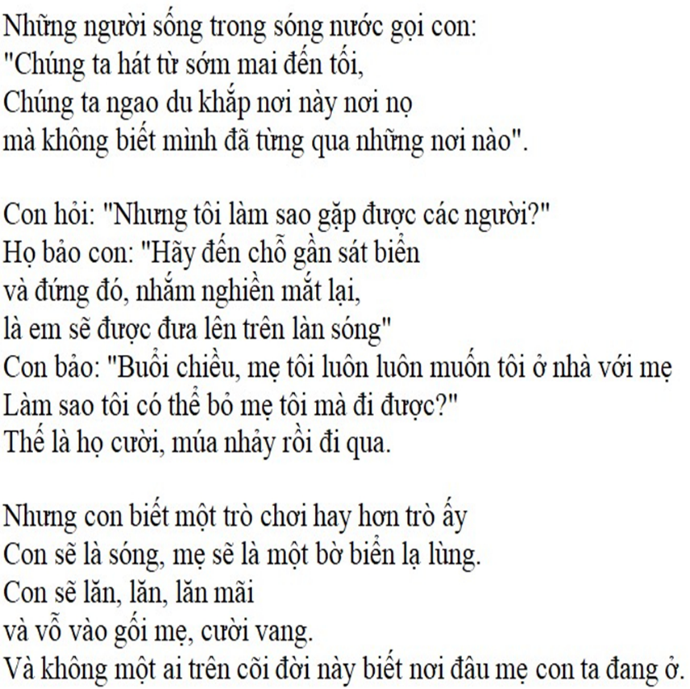

**Ngữ liệu B**

Em gái tôi tên là Kiều Phương, nhưng tôi quen gọi nó là Mèo bởi vì mặt nó luôn bị chính nó bôi bẩn. Nó vui vẻ chấp nhận cái tên tôi tặng cho và hơn thế, còn dùng để xưng hô với bạn bè. Mèo rất hay lục lọi các đồ vật với một sự thích thú đến khó chịu.

- Này, em không để chúng nó yên được à?

Nó vênh mặt:

- Mèo mà lại! Em không phá là được…

Một hôm, tôi bắt gặp nó nhào một thứ bột gì đó đen sì, trông rất sợ, thỉnh thoảng lại bôi ra cổ tay. Trời ạ, thì ra nó chế thuốc vẽ. Thảo nào các đít xoong chảo bị nó cạo trắng cả. Tôi quyết định bí mật theo dõi em gái tôi.

🡺 Gợi ý: A là bài thơ

**- Dấu hiệu nhận biết:**

+ Dòng thơ gồm các tiếng được xếp thành hàng

+ Ngôn ngữ thơ hàm xúc, giàu nhạc điệu, hình ảnh

+ Có vần, nhịp, có sử dụng các yếu tố miêu tả, tự sự

**- Bài thơ được viết theo thể thơ:** tự do

+ Không có quy tắc về số câu, số chữ

+ Số chữ trong một dòng, số câu trong một khổ không theo quy tắc

- GV nhận xét, đánh giá, chuẩn kiến thức.

**Hoạt động 4: Vận dụng**

**a. Mục tiêu:** Vận dụng kiến thức đã học để giải bài tập, củng cố kiến thức.

**b. Nội dung:** Sử dụng kiến thức đã học để hỏi và trả lời, trao đổi.

**c. Sản phẩm học tập:** Sản phẩm của HS.

**d. Tổ chức thực hiện:**

- **GV giao nhiệm vụ cho HS**:

+ Em hãy đọc một bài thơ mà em yêu thích. Dựa trên đặc điểm của thơ, em hãy chỉ ra các yếu tố cơ bản như: thể thơ, ngôn ngữ, vần, nhịp, nhân vật trữ tình, yếu tố miêu tả tự sự, các biệp pháp tu từ chủ yếu của bài thơ đó?

+ Những yếu tố đó giúp em xác định được bài thơ viết về nội dung gì?

- GV nhận xét, đánh giá, chuẩn kiến thức.

**Rút kinh nghiệm**

**………………………………………………………………………………………………………………………………………………………………………………………………………………………………………………………………**